Министерство образования и науки Республики Бурятия
Государственное бюджетное учреждение дополнительного образования
«Ресурсный эколого-биологический центр Республики Бурятия»

Ранозаживляющее средство
на основе коллаген-ламининовой матрицы.

Выполнил: Дышинова Анна, 9Д класс
Объединение «Юные экологи» РЭБЦ
Руководитель: Тирских Наталья Николаевна,
Педагог дополнительного образования
Научный консультант: Цыбденова Арюна Пурбодоржиевна,
к.б.н., ассистент кафедры анатомии и физиологии
Медицинского института ФГБОУ ВО «БГУ имени Д. Банзарова»

г. Улан-Удэ
2020 г.
СОДЕРЖАНИЕ.
Введение……………………………………………………………………………………. | 3
I. Обзор литературы……………………………………………………………………….. | 5
1.1. Современные данные о морфологии кожи…………………………………………. | 5
1.2. Проблемы ранозаживления кожи……………………………………………………. | 6
1.3. Современные ранозаживляющие материалы……………………………………….. | 6
1.4. Клеточные технологии для создания регенеративных систем……………………. | 7
Часть II. Результаты исследования………………………………………………………. | 9
- Материалы и методы, объекты исследования………………………………………………. | 9
- Выделение коллагена из хвостов крыс……………………………………………………… | 10
- Культивирование клеток кожи человека на коллагеновых пленках………………. | 10
- Фиксация и смывание клеток кожи для создания ранозаживляющей пленки……. | 11
Выводы……………………………………………………………………………………… | 12
Заключение………………………………………………………………………………… | 12
Литература…………………………………………………………………………………. | 13

Введение.
Актуальность исследования. Травмы в быту, лесные пожары, техногенные катастрофы, военные конфликты широко распространены в современном мире. В связи с этим не теряет своей актуальности проблема эффективного местного лечения ран: разработка лекарственных средств и материалов для лечения ран кожных покровов и, ускоряющих процессы заживления. Основной акцент регенеративной биомедицины сегодня фокусируется на поиске технологий для создания новых биоматериалов, которые могут служить в качестве временного или постоянного покрытия раневой поверхности [1, 7].
Кожа является самым большим органом млекопитающих, служащим защитным барьером на границе раздела между телом человека и окружающей средой. В связи с пограничным расположением кожа постоянно подвергается воздействию потенциально вредных микробиологических, термических, механических и химических факторов [1].
При повреждении кожного покрова основной задачей организма становится восстановление барьерных свойств, что связано, прежде всего, с частичным или полным восстановлением структуры кожи, поскольку структура и функции этого органа тесно связаны. В настоящее время неполное понимание клеточных и физиологических механизмов, регулирующих заживление ран, является частой причиной разочаровывающих результатов лечения. Важнейшее и быстро развивающееся направление современной регенеративной медицины – применение клеточных технологий. Задача клеточных технологий в этом случае заключается не только в трансплантации живых клеток в область дефекта, но и в полном восстановлении структуры и функции кожного покрова, в стимуляции регенеративных процессов и создании микроокружения для реализации потенциала собственных тканей и клеток. Для решения таких задач используют методы тканевой инженерии – создание тканевых эквивалентов, например, кожи [2, 7].
Особая актуальность изучения вопросов восстановительных процессов при регенерации кожного покрова связана не только с ростом количества травм кожи, но и с проблемой негативного воздействия окружающей среды. В этом случае клетки кожи становятся удобной тест-системой для изучения различных негативных воздействий, апробирования новых лекарственных форм и подходов лечения. В Бурятском государственном университете в 2017 г. начала свою работу лаборатория биотехнологий, где ведутся исследования в области клеточных технологий и тканевой инженерии в сфере регенеративных процессов кожных повреждений.
Приведенные выше данные и появившиеся в Республике Бурятия возможности клеточных технологий для создания новых ранозаживляющих материалов определили направление данного исследования.
Цель: создать ранозаживляющее средство из коллагена и клеток кожи in vitro.
Задачи:
- Выделить основу для ранозаживляющего материала – коллаген из хвостов крыс.
- Культивировать клетки кожи человека на коллагеновой пленке.
- Получить ранозаживляющую пленку из коллагена и ламинина, выделенного из клеток кожи.

Часть I. Обзор литературы.
1.1 Современные данные о морфологии кожи.
Кожа является для организма не только барьером от воздействия внешних факторов, но и активно участвует в процессах обеспечения жизнедеятельности, благодаря поверхностному расположению, является его наружной оболочкой, посредством которой контролируется влияние фактов окружающей среды [1, 2, 7].
Кожа – это толстая прочная эластичная мембрана, состоящая из трех слоев – эпидермиса, дермы и гиподермы с дополнительными структурами: сальными, потовыми железами, сенсорными рецепторами, волосяными фолликулами и ногтями, которые помогают ей не только играть роль телесного покрытия, но и выполнять другие не менее важные функции [1].
Эпидермис – поверхностный слой кожи, состоящий из различных слоев клеток эпителия, контактирующий с внешней средой. Его толщина на различных участках тела составляет от 0,05 до 0,5 мм. Эпидермис представляет собой эпителиальную ткань, состоящую из плотно расположенных между собой клеток, не содержащих никаких межклеточных элементов. Клетки эпидермиса расположены таким образом, что составляют четыре или пять слоев в зависимости от участка кожи.
Дерма – средний слой кожи, состоящий из клеток и нитей соединительной ткани, где в основном расположены все железы и рецепторы, обеспечивающие выполнение основных и сенсорных функций кожи.
Гиподерма – самый глубокий слой кожи, на различных частях тела разный по глубине и в основном состоящий из жировой ткани, которая составляет основу энергетического резерва организма и является термоизолятором.
Эпидермис постоянно обновляется, поскольку поверхностные клетки отделяются, заменяясь новыми из глубоких его слоев. Клетки базального слоя постоянно делятся и выталкивают клетки верхних слоев, занимая их место в процессе перемещения через слои эпидермиса, изменяются и утрачивают жизнеспособность, достигнув рогового слоя, с которого через какое-то время отделяются. Время от созревания клеток в базальном слое до их отшелушивания составляет 20-30 дней.
Дерма, расположенная под эпидермисом, отделена от него толстой базальной мембраной с многочисленными складками: они похожи на конические возвышения по направлению к эпидермису.
Кератиноциты – это обновляющаяся популяция клеток эпидермиса, у человека это происходит в среднем каждые 26-28 суток, но имеются региональные и возрастные особенности, у крыс полное обновление наблюдается в интервале 20-30 суток.
Фибробласты (от лат. Fibra – волокно и греч. Βλάστη – росток) – клетки соединительной ткани организма, синтезирующие внеклеточный матрикс: коллагены и другие белки [1, 3, 7].
Правильное понимание особенностей, свойственных каждому типу клеток, участвующему в восстановительных процессах, обеспечивает успех в выборе метода лечения кожных покровов.

  - Проблемы ранозаживления кожи.
Рана – это механическое повреждение кожных покровов, а также глублежащих тканей с развитием нарушений жизнедеятельности организма. Рана является сложной биологической системой и в своем развитии проходит определенные стадии: 1) фаза воспаления; 2) фаза регенерации; 3) фаза реорганизации рубца и эпителизации (затягивания верхними слоями кожи). Регенеративная способность у человека сильно ограничена: в отличие от животных кожный покров не может восстанавливаться первичным натяжением, а краевая эпителизация (затягивание раны) затруднена [1, 4].

  - Современные ранозаживляющие материалы.
Сегодня для лечения ран практической медициной используется большое число самых различных лекарственных средств, главным образом, синтетического происхождения. Учитывая значительную распространенность травматических повреждений, актуальными представляются дальнейший поиск, исследование и внедрение в медицинскую практику ранозаживляющих средств природного происхождения.
В Республике Бурятия также ведутся работы по разработке ранозаживляющих средств, например, в работе Бальхаева М.И. показан ранозаживляющий эффект наноформы пятилистника кустарникового. В работе Очирова О.С. и соавторов применялся гидрогель на основе полигуанидинов, который демонстрировал положительный ранозаживляющий эффект в экспериментах на крысах. В других научных группах апробированы в экспериментальных и клинических исследованиях такие средства как пихтовая мазь, липосомы, минералы (цеолиты) [3].
Несмотря на то, что в лечении ран, ожогов и их осложнений в настоящее время используется большое количество разных типов композитных материалов, многие из них нестабильны, механически не прочны и т.д. Требования, которые предъявляются раневым конструкциям, сводятся к биосовместимости материала – она не должна вызывать воспалительный процесс, проявлять цитотоксичность [2, 6, 7]. В связи с этим несомненный научный и практический интерес представляет изучение и разработка новых материалов, способствующих ранозаживлению, с применением клеточных технологий.

  - Клеточные технологии.
В начале XX века была доказана возможность выделения клеток из тканей животных и культивирования их вне организма, то есть in vitro. Клеточные технологии включают различные подходы и методы, среди которых получение клеток, свободных от микробной контаминации (загрязнения); возможность роста и развития клеток, выделенных из различных тканей и органов; совершенные методы оценки состояния клеток в культуре их динамики.
Культуры клеток животных и человека предъявляют определенные требования к жидкой (питательная среда), газообразной (концентрация газов) и твердой (поверхность субстрата) фазе. Для роста in vitro клеткам необходимы ростовые субстраты и факторы роста. Основная культуральная среда содержит аминокислоты, глюкозу, витамины, жирные кислоты и некоторые белки, неорганические соли. Культуральная среда должна иметь заданные значения активной реакции; большинство клеток в культуре растут при рН в пределах от 7,2 до 7,4. Клетки растут в гумидной (влажной) среде, в составе которой 5 % СО₂. Буферная система на основе бикарбоната в сочетании с атмосферным 5 % СО₂ поддерживает оптимальное среднее значение рН. К основной среде культивирования обычно добавляется 10 % эмбриональная телячья сыворотка, обогащенная белками и факторами роста. Во избежание заражения клеток бактериями и грибами в культуре клеток необходимо использовать сочетание антибиотиков и антигрибковых препаратов. Клетки выращиваются во влажном термостате при 37 °С (оптимальная температура) в атмосфере, содержащей 5 % СО₂ при поддержании условий строгой стерильности с помощью 70% спирта и других дезинфицирующих растворов.
Изучение механизмов регенерации тканей и органов, поиск новых технологий, которые могли бы восстановить утраченную функцию органа или системы, привели к появлению новых направлений, возникших на стыке биотехнологии и медицины – тканевой инженерии (регенеративной медицины и органогенеза). В их основе лежит принцип использования функционирующих клеток, трансплантируемых в места дефектов. Будущее медицины сегодня напрямую связывают с развитием клеточных технологий, которые позволяют, не меняя поврежденный орган, «обновлять» его клеточный состав. Такое «обновление» структурно-функциональных элементов органа позволяет решать те же задачи, что и органная трансплантация. Вместе с тем эта технология намного расширяет возможности трансплантационного лечения, делая его доступным для широкого круга разных категорий пациентов. Основой для развития новейших реконструктивных технологий являются функционирующие клетки, способные в зависимости от микроокружения формировать ткани разных типов. Список болезней, в лечении которых возможно с применением клеточных технологии, быстро растет [2].
Кроме того, живые клеточные культуры можно использовать как тест-системы для апробирования новых лекарственных форм, изучения воздействия различных факторов на живые организмы, косметических средств и т.д.

Часть II. Результаты исследования.
  - Материалы и методы, объекты исследования.
Работа проведена на базе лаборатории биотехнологий (Малое инновационное предприятие «Байкальский центр биотехнологий») Бурятского государственного университета под руководством к.б.н. Цыбденовой А.П. Клетки кожи человека были получены из Института биологии развития им. Н.К. Кольцова РАН (г. Москва) и культивируются в лаборатории с 15 октября 2017 года. Первичные культуры и культуры стабильных клеточных линий кожи человека ранее в Республике Бурятия не велись.
Объекты исследования – коллаген, выделенный из сухожилий крыс, клетки кожии человека – линия кератиноцитов человека HaCaT (эпидермис).
В работе использовали следующие материалы: среды для культивирования клеток человека ДМЕМ с глютамином, содержащей 10% фетальной бычьей сыворотки, 1% пенициллин-стрептомицина (5000 Ед/ мл), 1% гентамицина. Для пассирования (открепления и пересадки) клеток применяли ферментативный раствор 0,05% трипсин-версена. Клетки культивировали в пластиковых флаконах площадью 25 см² для наращивания биомассы, для создания пленок из коллагена с клетками использовали пластиковые чашки Петри площадью 12,5 см², одноразовые серологические пипетки на 10 и 25 мл, автоматические дозаторы и наконечники на 1 мл. В работе использовали следующее оборудование: ламинарный бокс с ультрафиолетовой лампой, инкубатор для культивирования клеток (5% СО₂, 95% влажности, 37 ⁰С), микроскоп инвертированный, центрифугу настольную, термостат суховоздушный (38 ⁰С).
Для морфофизиологического анализа клеток в культуре применяли следующие методы:
- Микроскопия (наблюдения).
- Подсчет клеток с помощью камеры Горяева.
- Выделение коллагена из сухожилий хвостов крыс.
Манипуляции с культурами клеток проводили в стерильных условиях с применением 70% раствора спирта в ламинарном потоке воздуха.
Наблюдения за ростом клеток и подсчет - в стерильной комнате с помощью микроскопирования при 250-кратном увеличении и камеры Горяева в 5 независимых полях зрения.
Выделение коллагена проводили путем расщепления волокон сухожилий на мелкие сегменты для ускоренного растворения в уксусной кислоте. После получения геля - разливали в чашки Петри для получения пленок. На пленках культивировали клетки кожи.

  - Выделение коллагена из хвостов крыс.
Для создания ранозаживляющей пленки выделяли коллаген и получали гель. Для этого из сухожилий хвоста крысы извлекали волокна и расщепляли в уксусной кислоте, полученный продукт хранили в холодильнике при +4 ⁰С в стерильной стеклянной посуде. Было выявлено, что из 1 хвоста лабораторных белых крыс можно выделить 50 мл коллагенового геля, который разливали в чашки Петри 2-3 мл толщиной. Необходимо отметить, что коллаген является основным белком дермы кожи, который является активным фактором роста для клеток кожи. В работе использовали крысиные сухожилия, т.к. лабораторные линейные животные являются генетически однородными (1 предок) и исследованы на инфекции и болезни. Коллаген можно также получать из шкур крупного рогатого скота, но в таком случае не исключены инфицированность различными заболеваниями.
Таким образом, показано, что в ходе тщательного извлечения волокон сухожилий хвостов крыс и расщепления их в гель можно получить гелевую прозрачную биоактивную матрицу.

  - Культивирование клеток кожи человека на коллагеновых пленках.
Клетки кожи человека, используемые в работе, это постоянная линия кератиноцитов НаСаТ, т.е. клетки однородны в росте и постоянно делятся.
Для ведения клеток кожи человека использовали одинаковые среды и пластиковые флаконы, т.е. условия ведения в культуре были сходны.
При микроскопии установлено, что все исследуемые клетки морфофизиологически были однородны. Кератиноциты линии HaCaT, относящиеся к эпидермальному слою кожи, обладали следующими морфологическими особенностями: округлые, мелкие до 25 мкм клетки, с центрально расположенным ядром и двумя ядрышками, с преобладанием в цитоплазме зернистости, без отростков. Физиологические особенности кератиноцитов in vitro отмечали следующие: сильная адгезия (прикрепление) к культуральному пластику (поверхности), образование на поверхности монослоя (1 слоя клеток), активное взаимодействие с окружающими клетками, заключающееся в тесном контакте, что демонстрировалось в поле зрения в виде «ковра». Клетки пассировались в стерильных условиях в ламинарном боксе сотрудником лаборатории на полученные коллагеновые пленки. Клетки культивировались в течение 5 суток.
Таким образом, установлено, что исследуемые и использованные для ранозаживляющей пленки клетки кожи (линия НаСаТ) морфологически и физиологически однородны, прилипают (адгезируют) к поверхности специального пластика для культур клеток, способны делиться в среде ДМЕМ с 10% фетальной бычьей сыворотки, синтезировать белки (отмечена зернистость цитоплазмы), образовывать монослой на поверхности коллагеновой пленки.

2.4. Подсчет клеток. Фиксация и смывание клеток кожи для создания ранозаживляющей пленки.
Для равномерного пересева клеток на пленки проводили подсчет клеток с помощью камеры Горяева (гемоцитометр). Для этого суспензию (раствор) с клетками переносили нестерильно в 2 бороздки камеры Горяева под плотно притертое покровное стекло. Распределенные в поле зрения камеры клетки в растворе под покровным стеклом считали при микроскопировании (250 кратном увеличении). Подсчет проводили в 10 полях зрения в верхней и нижней частях камеры. После подсчета среднего числа клеток в поле зрения и умножив на количество клеточной суспензии получали общее число клеток для равномерного распределения на пленки.
После культивирования (роста) клеток на пленках, клетки фиксировали и смывали раствором тритон-Х-100. Клетки смывали с поверхности пленки, но оставался слой факторов роста (ламинины), образованный (синтезированный) в ходе культивирования клеток кожи.
Таким образом, показано применение камеры Горяева (гемоцитометра) для подсчета клеток в ходе изготовления ранозаживляющей пленки из коллагена и клеток кожи. Необходимо отметить, что для получения ранозаживляющей пленки без чужеродных клеток, культивированные кератиноциты удаляли из конечного продукта. В ходе работы получали коллагеновую пленку с активными компонентами для регенерации кожи.

Выводы.
- В ходе работы установлено, что после выделения коллагена их сухожилий хвостов крыс, путем расщепления волокон в уксусной кислоте, образуется гелевая композиция в виде пленки.
- При микроскопировании выявлены морфофизиологические особенности роста клеток эпидермиса (линия НаСаТ) и показана возможность культивирования клеток на поверхности коллагеновой пленки.
- Для правномерного распределения клеток кожи на поверхности пленки, с целью получения продуктов синтеза (ламинины и другие активные факторы роста кожи) на поверхности пленки, показана возможность подсчета клеток с помощью камеры Горяева.
- Для получения ранозаживляющей пленки без чужеродных клеток проведено удаление клеток с поверхности (децеллюлирование).
- Созданная ранозаживляющая пленка представляет прозрачный биоактивный, биодеградируемый материал (без дальнейшего удаления) для накладывания на поверхность раны под перевязку.

Заключение и рекомендации
по практическому применению результатов исследования.
По результатам проведенной работы полученный продукт необходимо тестировать на моделях дефектов кожи (ран, ожогов) у лабораторных животных. Установленная эффективность ранозаживления в ходе доклинических и клинических исследований позволит рекомендовать полученный ранозавляющий материал к регистрации медицинского изделия и применения в ожоговых центрах, хирургических отделениях.
Использованные клетки кожи представляют устойчивые клеточные культуры для применения не только как “фабрики” для производства активных факторов роста, но и позволяют рекомендовать к применению как тест-системы для анализа, например, лекарственных форм, косметических средств, влияния экологических факторов и т.д.

Литература.
- Алексеева Н.Т. Морфологические особенности раневого процесса в коже при региональном лечебном воздействии. – дисс. на соиск. д.м.н. – 2015. –327 с.
- Волова Т.Г. Шишацкая Е.И., Миронов П.В. Материалы для медицины, клеточной и тканевой инженерии. [Электронный ресурс]: электрон. учеб. Пособие. Красноярск: ИПК СФУ. – 2009. – 262 с.
- Капорская А. Н., Синицына Т.Ю., Азизов И.Г. Создание биополимерных матриц для регенеративного тканегенеза. – Актуальные вопросы биомедицинской инженерии. Сборник материалов VI Всероссийской научной конференции для молодых ученых. – 2017. – С. 39.
- Обзор рынка биотехнологий в России и оценка перспектив его развития, аналитический обзор компании «FrostandSullivan». – 2014. – 69 с.
- Панарин Е. Ф., Нудьга Л. А., Петрова В. А., Бочек А. М., Гофман И. В, Лебедева М. Ф., Блинова М. И., Спичкина О. Г., Юдинцева Н. М., Пинаев Г. П. Матрицы для культивирования клеток кожи человека на основе природных полисахаридов – хитина и хитозана // Клеточная трансплантология и тканевая инженерия. – 2009. –Том IV. – №3.– С. 42-46.
- Шаповалова Е.Ю., Бойко Т.А., Барановский Ю.Г., Каракулькина О.А., Барановский А.Г. Оптимизация типа коллагена каркаса в биоинженерных конструкциях для заживления язв кожи с учетом эмбриогенеза кожи у эмбрионов человека // Вестник Уральской медицинской академической науки – 2014. – № 5– С.107-110.
- Meleshina A.V., Bystrova A.S., Rogovaya O.S., Vorotelyak E.A., Vasiliev A.V., Zagaynova E.V. Tissue-engineered skin constructs and application of stem cells for creation of skin equivalents (review) //Sovremennye tehnologii v medicine. – 2017 – 9(1) – P. 198 – 218 (на русском языке).

Приложение 1
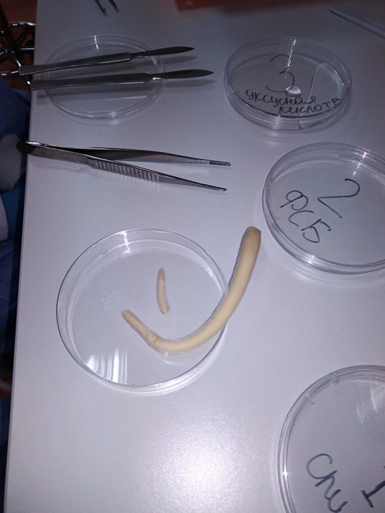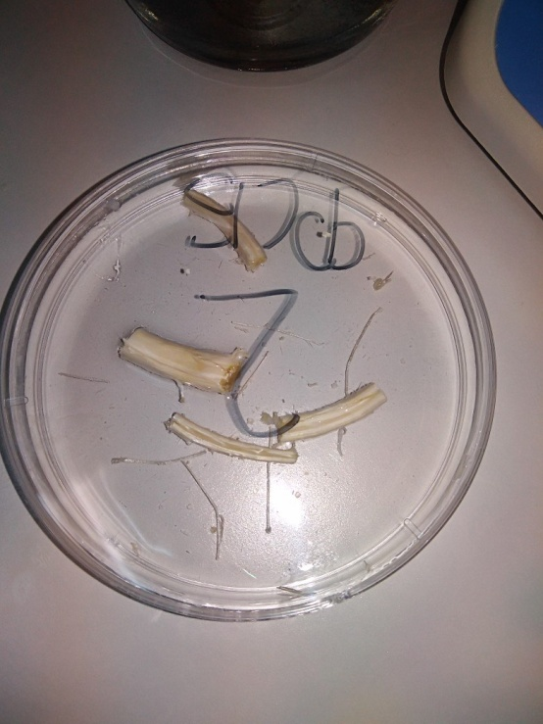

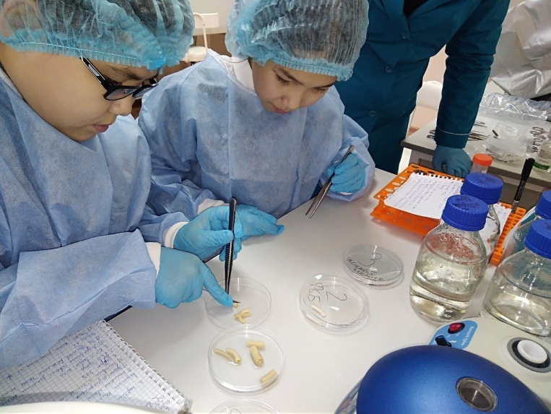

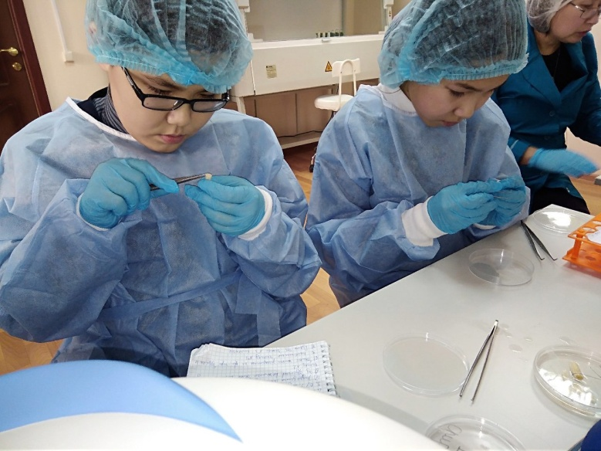

Приложение 2
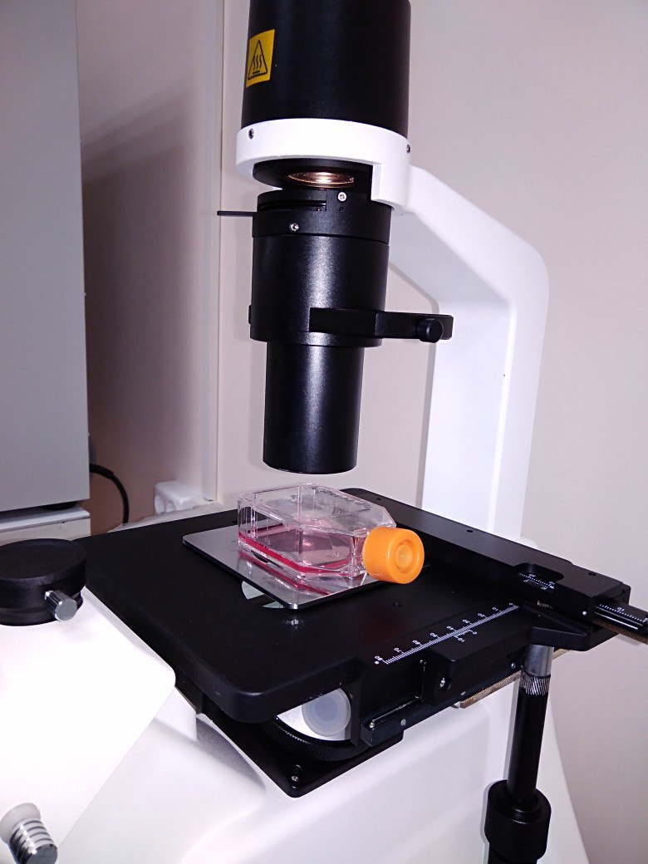

Приложение 3
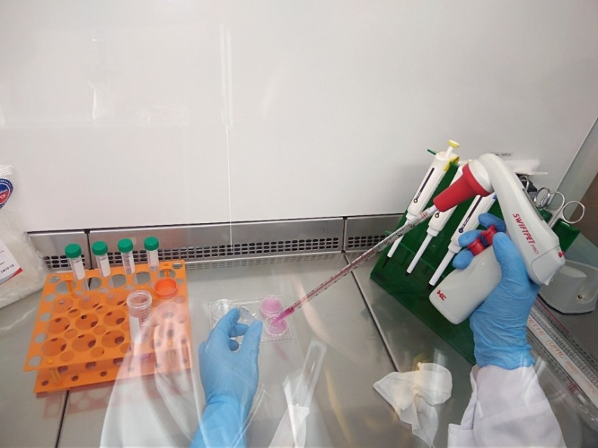
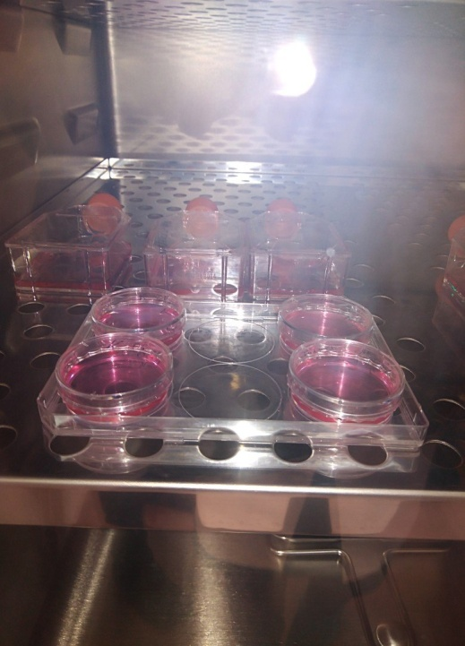
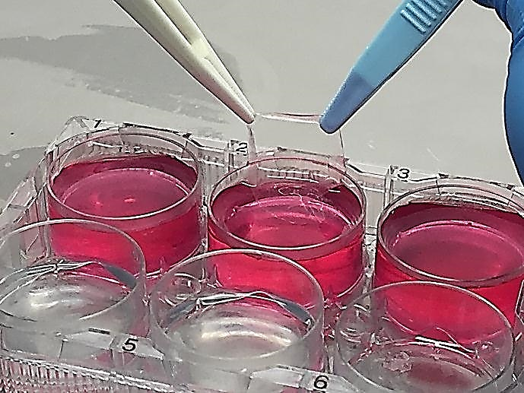

Приложение 4
